**探索上网课如何增强课堂效果和作业落实**

**——小组积分制的设计与实施办法**

**历史教育行动研究爱好者 付邦宇**

1. **小组积分制实施办法展示：**
2. **历史作业小组积分制规则（试行）**

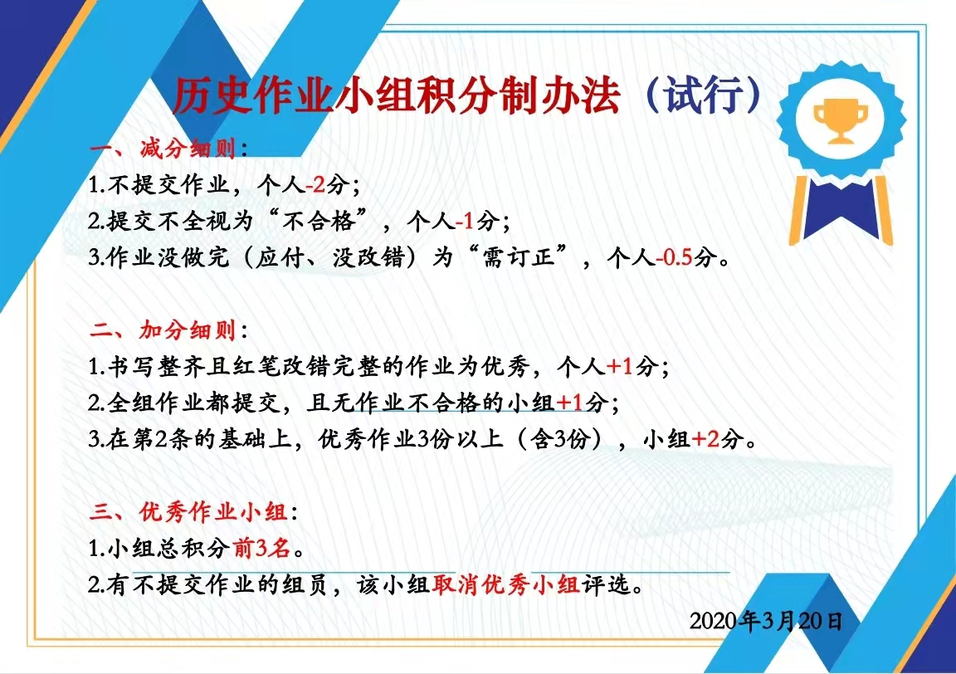

**（二）历史课堂表现小组积分制规则（试行）**

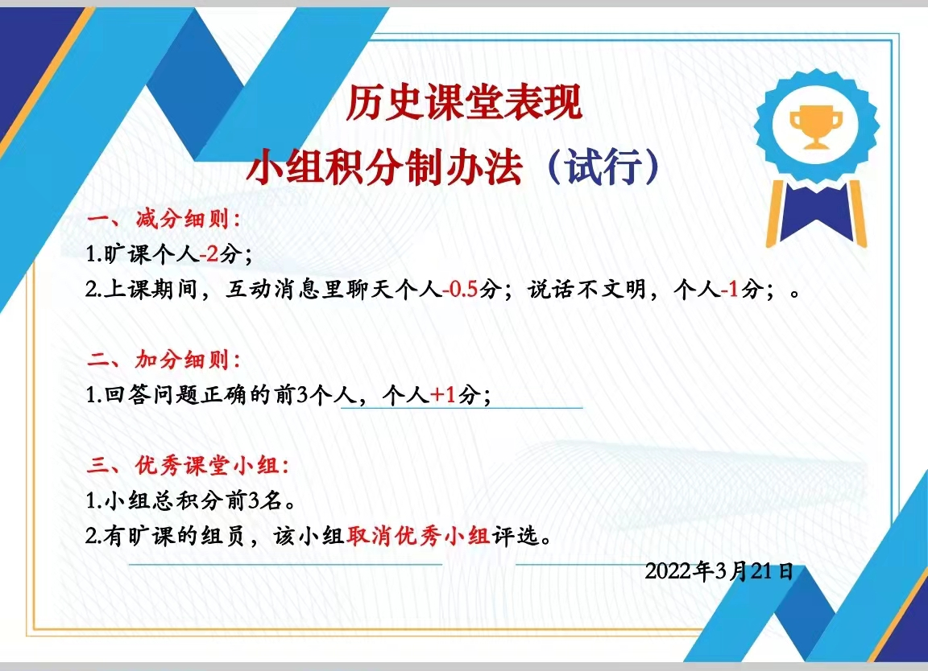

**（三）各班小组积分统计表格设计（课堂表现与作业都适用）**

|  |  |  |
| --- | --- | --- |
| **X部Y班** | | |
| **组号** | **组员** | **积分** |
| **一组** |  |  |
| **二组** |  |  |
| **三组** |  |  |
| **四组** |  |  |
| **五组** |  |  |

1. **设计初衷和用意**

**前言：不知道各位历史老师现在有没有给学生上网课？感受又如何？上一周我们全市中小学封校，学生开始了上网课学习。随之而来，出现了很多问题：很多学生旷课迟到、有的班级学生回答问题不积极、课后作业不提交等等。**

**其实在家上网课，几乎难以找到解决所有问题的完美方法。但就目前我的实践来看，把学校班级经常使用的小组积分制拿来，还是可以改善这些问题。**

**（一）积分制规则的制订方法**

**请各位老师一定根据自己班级的实际情况，具体问题具体分析，不要照搬照抄任何人的方法。**

**1.减分细则**

**（1）制订目的：减少学生的不良行为。**

**（2）来源：学生已经出现的普遍问题。**

**（3）分数制订：按照严重程度。**

**2.加分细则**

**（1）制订目的和来源：增加学生的良好行为，换句话说，就是鼓励学生做我们想让他做的事情，比如书写认真、红笔改错、打开摄像头认真背诵（真的，不开摄像头你不知道学生学没学）。**

**（2）分数制订：根据你的实际情况。**

**3.注意事项**

**（1）关注小组，而非直接采用个人积分的原因**

**首先，个人积分是基础，我也统计着，也会适当给学生展示，这是小组积分的来源。**

**其次，学生有集体荣誉感，还会有不想因为自己给集体“拖后腿”的内疚感，后者有时候起的作用更大。我发现，有的学生在学校不交作业，这时候反倒着急交作业，作业质量我们不提。**

**最后，小组积分的展示比个人积分的展示更直接、更直观。对学生的激励作用更大。**

**（2）注意实践与理论相结合，具体问题具体分析。**

**首先，小组积分制规则要根据实际情况不断完善，但注意让学生适应，别有太大变动。**

**其次，注意班级之间的差异性。例如，我的A班上课说话有不文明，积分就强调纪律素质；我的B班，表现优异，积分就强调拓展能力。**

**三、效果与反思**

**（一）效果：完美无缺肯定不现实，但课堂上学生回答问题能跟在学校一样活跃，作业提交的质量和在校相差不大，这就达到目的了。当然，这也需要教师以前在学校对学生就严格要求，否则突然比在校有进步很困难。**

**（二）反思**

**首先，我在担心学生上课会关注积分，忽视学习内容。在我的C班，学生思考很活跃，互动消息很多，接下来我注意避免课堂走向混乱。**

**其次，我们无法像在学校看到所有学生的面貌，是否有学生不参与回答问题？课堂很热闹，那学生真正学会了吗？所以，后续学生开学，有必要进行检测，检验居家学习的效果。**

**最后，期待各位专家老师批评指正，如果有更好的方法，希望与各位老师交流分享。**

**本人邮箱：**[**lxycheer@163.com**](mailto:lxycheer@163.com)

**2022年3月21日**